第四十四屆測量及空間資訊研討會之全文範本
Author Guidelines for 2026 Conference on Surveying and Geomatics
李泱儒¹ 林士淵^{2*}
¹ 國立政治大學地政學系 博士生
^{2*}國立政治大學地政學系 教授 E-mail: anonymous@nccu.edu.tw
摘要
本文為第四十四屆測量及空間資訊研討會投稿之「全文」格式。建議您直接利用本範例檔為樣本進行編輯，以免格式有誤。注意所有作者均需標示所屬單位、身分或職稱（利用上標註記）；僅通訊作者須提供Email。中文字型請使用標楷體，英文字型應為Times New Roman。投稿者須保證稿件為自己或共同之創作，且內容未侵犯他人之權利並遵守中華民國相關法律規章及義務。投稿者之稿件若未遵照投稿格式規範進行相關編排，主辦單位將有權直接修改（針對格式部分）、刪減（針對相關內容過多從文章最末端進行刪除至符合規章為止）或退件（情節嚴重者）。請注意，投稿者之稿件內容未符合大會需求者將直接退件不另行通知。投稿者在投稿前須至大會網站確認是否有公告任何未盡或更動之相關注意事項，且確認投稿之文章已完全符合大會相關規定。其他注意事項與重要日程請詳閱SG44官網。
關鍵字：第四十四屆、測量、空間資訊、研討會
Abstract
This is the template for the “Full paper” of the SG44 conference. We strongly suggest that you follow this template to edit your abstract to avoid potential formatting inconsistency. Note that the affiliations and titles of all authors should be provided. An email address is required only for the corresponding author. The preferred font style is Times New Roman. The authors should ensure that the manuscript is an original work, obey the laws of Taiwan, and does not violate the rights of others. If the submitted work did not follow the format demonstrated in this template, the SG44 committee might edit, remove, or reject the work. It should be noted that rejection of submissions will not be informed. Authors should check the detailed regulations and rules for submission and important dates on the official SG44 website.
Keywords: SG44, Surveying, Geomatics, Keywords, Conference

一、前言
論文全文應自第二頁開始撰寫，並合乎下列格式：

（一）論文本文、章節標題及小節標題
論文本文中文標楷體、英文Times New Roman、12點、首行縮排2字元、左右對齊、單行間距; 論文之章節標題須列於稿紙之中央對稱位置，且加編號，中文標楷體、英文Times New Roman、12點、粗體、置中; 小節標題亦加編號但必須從文稿之左緣開始，中文標楷體、英文Times New Roman、12點、靠左、加編號(2.1，2.1.1，…)。

二、研究區域與使用資料

（二）單位與公式
所有物理量單位須採用SI國際單位制。所有公式及方程式其後標式號於圓括弧內。為清晰起見，每一式之上下須多空一列。
(1)

三、方法

（三）圖表
所有圖表、照片必須附有編號及標題或簡短說明。
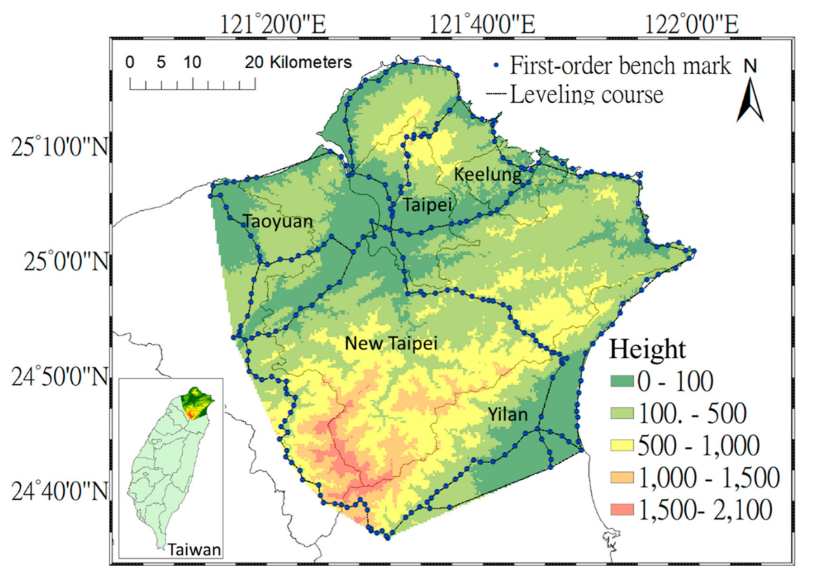
圖1 控制點分布圖

四、成果與討論
參考文獻請按照APA（America Psychological Association）所訂之格式書寫。未直接引用之文獻不得出現。中文文獻之標點符號採全型標示；英文文獻之標點符號採半型標示。

五、結論
請先列中文參考文獻，再列英文。

六、參考文獻
林芮菁、曾宏正、郭重言、江凱偉、林立青、鄭凱謙，2013。利用GPS浮標監測氣象海嘯，國土測繪與空間資訊，第一卷，第二期，139-160頁。
黃昱倫，2016，利用低成本GNSS/IMU浮標監測海洋訊號，國立成功大學測量及空間資訊研究所碩士論文。
鐘子淵、郭重言、沈嗣鈞，2011。利用GRACE、衛星測高、海洋模型估計地心變動，第30屆測量學術及應用研討會論文集，國立中興大學土木系。
Chang, C. H., Kuo, C. Y., Shum, C. K., & Yi, Y. C. (2015). Analysis of surface and subsurface geostrophic currents derived from satellite altimetry and in-situ hydrographic data. Proceedings of ISRS 2015 (Taiwan, April 22–24).
Cheng, K. C. (2005). Analysis of water level measurements using GPS. The Ohio State University.
Kuo, C. Y., Cheng, Y. J., Lan, W. H., & Kao, H. C. (2015). Monitoring vertical land motions in southwestern Taiwan with retracked TOPEX/Poseidon and Jason-2 satellite altimetry. Remote Sensing, 7(4), 3808–3825.

